THÔNG TIN TRỌNG TÀI VIÊN
ĐẶNG HÙNG VÕ |  | 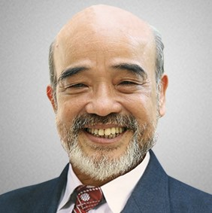
 | Năm sinh: 1946
 | Nghề nghiệp: Tư vấn độc lập; Nguyên Thứ trưởng Bộ Tài nguyên và môi trường
 | Email : danghungvo@gmail.com
 | Lĩnh vực hoạt động: Tư vấn Kinh tế
 | Ngôn ngữ: Tiếng Anh, Tiếng Nga, Tiếng Ba Lan

Học vấn
1968 | Cử nhân Toán học, Đại học Tổng hợp Hà Nội
1975 | Cử nhân Kỹ sư trắc địa – bản đồ, Đại học Mỏ - Địa chất Hà Nội
1984 | Tiến sỹ Triết học, Đại học Bách khoa Varsava
1988 | Tiến sỹ Khoa học, Học viện Mỏ - Luyện kim Krakov
Kinh nghiệm
1969 – 1976 | Giảng viên dạy toán học ứng dụng, Khoa Trắc địa và Bản đồ, Đại học Mỏ - Địa chất Hà Nội
1976 – 1980 | Kỹ sư trắc địa, Cục Đo đạc và Bản đồ nhà  nước
1994 – 2002 | Phó Tổng cục trưởng, Tổng cục Quản lý đất đai
1996 – nay | Giáo sư về đo đạc, bản đồ và quản lý đất đai, Bộ môn Địa chính, Khoa Địa  lý, Đại học Khoa học tự nhiên, Đại học Quốc gia Hà Nội
2002 | Tổng cục trưởng, Tổng Cục Quản Lý Đất Đai
2002 – 2007 | Thứ trưởng, Bộ Tài nguyên và Môi trường
2007 – nay | Tư vấn độc lập
Chức vụ
 | - Nguyên Thứ trưởng Bộ Tài nguyên và môi trường
 | - Trọng tài viên, VIAC
Bằng cấp/chứng chỉ
1985 | - Giải thưởng Khoa học, Đại học Bách khoa Varsava
2005 | - Giải thưởng Hồ Chí Minh, Giải thưởng Nhà nước về khoa học và công nghệ.

